WATSON

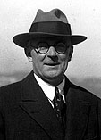

1878an hegoaldeko Californian jaio zen eta baserri batean hezitua izan zen.
16 urtekin Furmaneko unibertsitatean satu zen eta bost urte eta gero master bat jaso zuen. Chicagoko unibertsitatera alde egin zuen psikologian eta filosofian doktoretza lortzeko, hau 1903an lortu zuen.
Psikologia esperimental eta konparatiboaren irakaslea izan zen John Hopkins unibertsitatean.
Animalien biologia, fisiologia eta jokaera aztertzen hasi zen Pavlov-en eraginez eta gero haurren jokaera aztertzen hasi zen.

